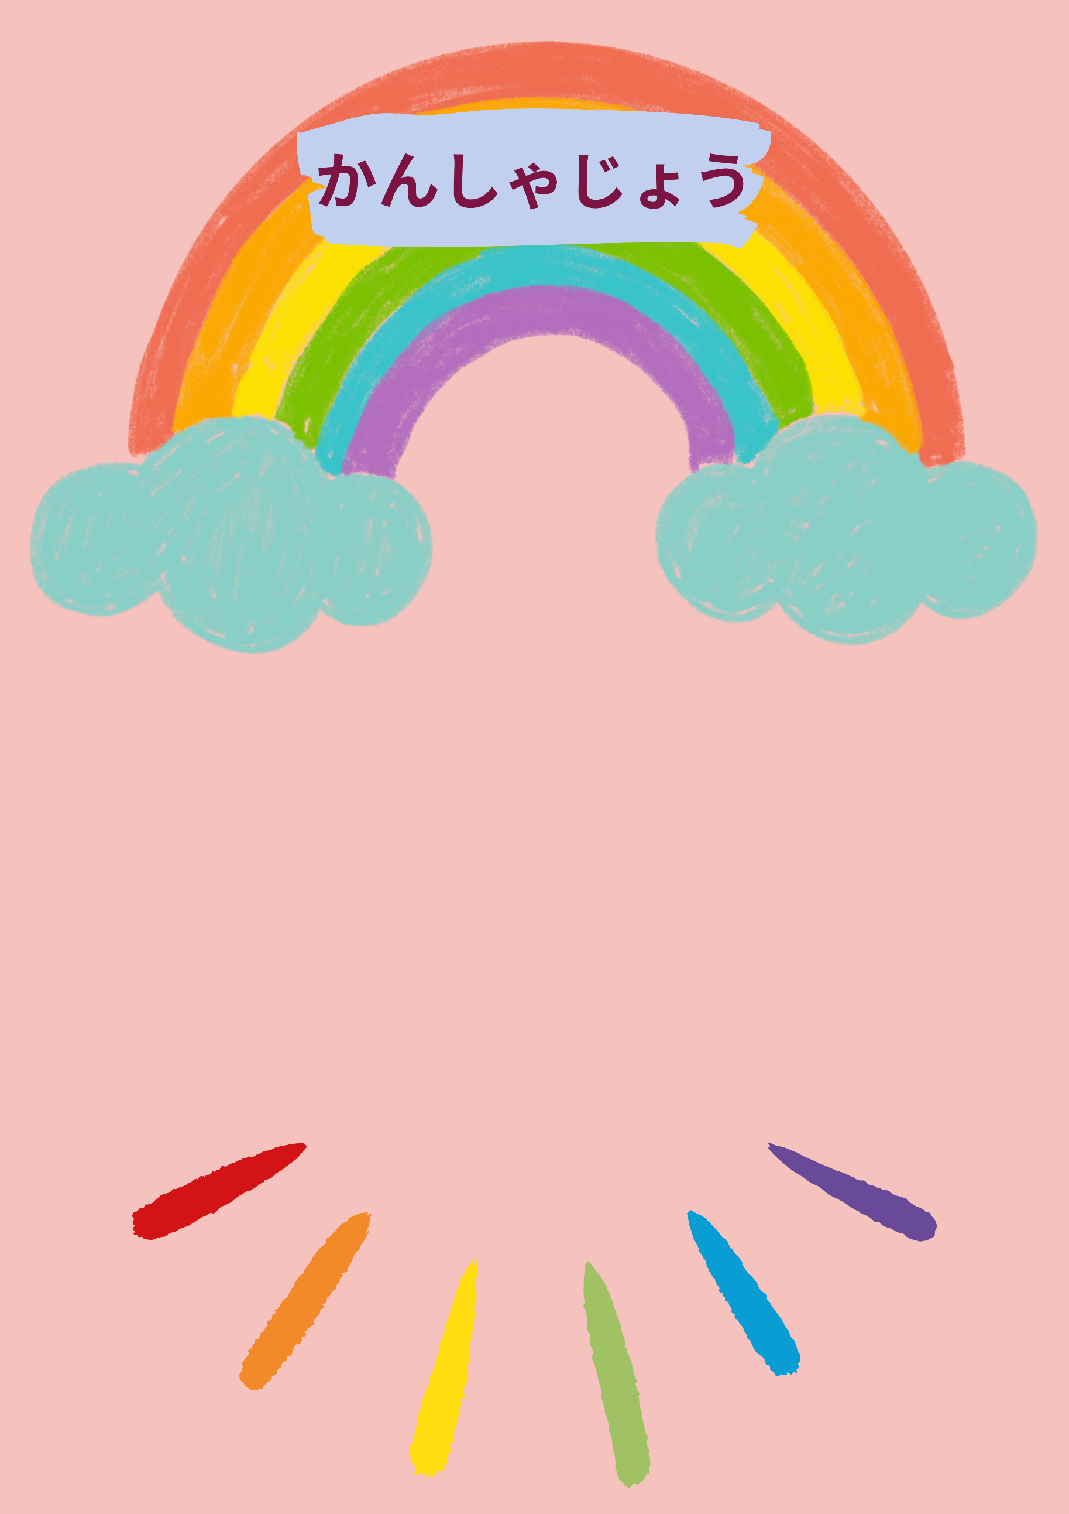

**令和〇年〇月〇日**

**〇〇 〇〇**

**いつもかたずけをしてくれてありがとう。**

**ここにかんしゃをこめておくります。**

**〇〇 〇〇さん**